ANEXO 4: LOGOTIPO

El logotipo que deberá utilizarse para la difusión de los programas subvencionados, de conformidad con el artículo 4 h) de la Orden ISO/14/2025, de 18 de junio, es el siguiente:

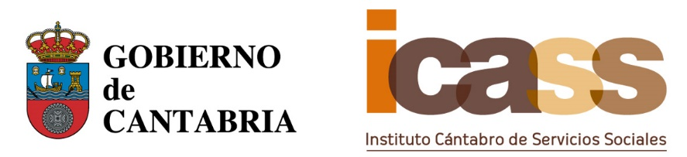

Para su reproducción, en color o en blanco y negro, las entidades subvencionadas deberán descargarlo en la sección destinada a Entidades de la página Web del ICASS:

www.serviciossocialescantabria.org

